VAS – Läkemedel NCS – Minibackup utskrift

Hitta i dokumentet

Syfte
Visning av information i minibackupen
Utskrift av Ordinerade Läkemedel
Utskrift av All information
Hjälp och support
Uppdaterat från föregående version

Syfte
Denna manual beskriver vad som visas i utskriften från minibackupen.

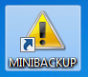

Vid planerat driftstopp ska utskrifter skrivas ut från NCS Läkemedelsmodul, guide Aktuella ordinationer, utskrift NCS. Vid oplanerat driftstopp av NCS Läkemedelsmodul går det att skriva ut informationslista innehållande patientens ordinerade läkemedel, registrerade utdelade läkemedel, infusioner/transfusioner uppdelade på pågående och utförda, samt rapportvärden i NCS-Ordinationslista från minibackupen. Man kan välja att skriva ut All Information eller enbart Ordinerade Läkemedel. Utskrifter från minibackup kan enbart utföras för patienter som är inskrivna i VAS på en slutenvårdsavdelning, dock oavsett om det är heldygns- eller dagvårdspatient.

Minibackup finns placerad på följande ställen:
- Medimatenrum, Hallands Sjukhus Varberg
- Medimatenrum, Hallands Sjukhus Halmstad
- Intensivvårdsavdelning, Hallands Sjukhus Halmstad
- Kungsbackavårdavdelning, Hallands Sjukhus Kungsbacka
- Palliativa allmänna vårdavdelning, Falkenberg

Visning av information i minibackupen
Information från NCS-Ordinationslista kopieras över till minibackupen för patienter som är inskrivna i VAS på en slutenvårdavdelning. Det är viktigt att jämföra NCS-Ordinationslista och NCS-Utdelningslista för att veta vad patienten skall ha speciellt vid schemaordinationen.

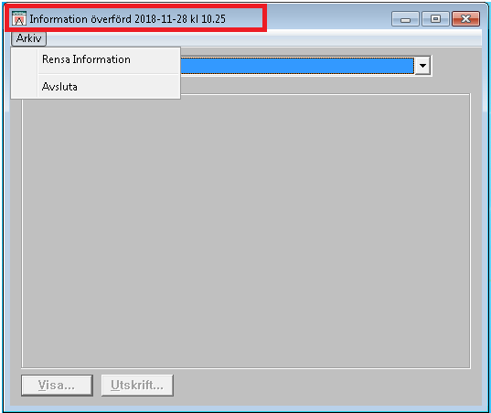 | På översta raden visas, Information överförd 2018-10-29 kl 10:35, tiden när information från NCS-Ordinationslista kopierats till minibackcupen. Kopiering görs var 10:e minut.  - Under Arkiv finns:  - Rensa information – Rensar den senaste kopieringen  - Avsluta – Fönstret stängs
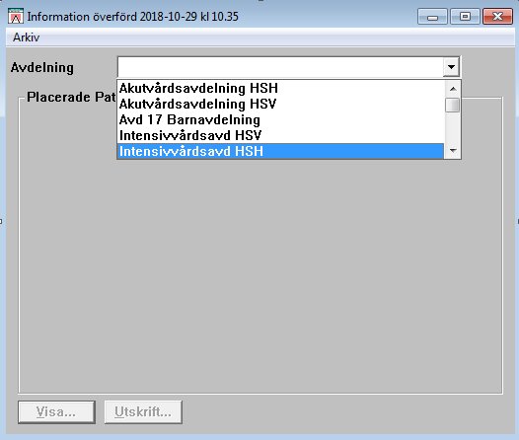 | - I fältet Avdelning väljs aktuell avdelning. Vid val av avdelning presenteras alla patienter som är inskrivna på vald avdelning.  - Knappen Visa – Visar överförd information för vald patient.  - Knappen Utskrift – Skriver ut lista för aktuell patient/avdelning. Dessa är inte aktiva förrän en avdelning är markerad.  - Vid val av Utskrift visas dialog Urval för utskrift.
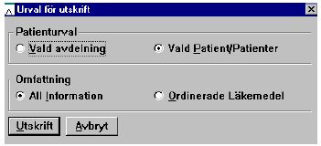 | Dialogen Urval för utskrift presenteras.  - Under Patienturval väljs vad som ska skrivas ut.  - Vald avdelning – Utskrift för alla patienter på aktuell avdelning.  - Vald Patient/Patienter – Utskrift för markerad patient/patienter.  - Under Omfattning väljs vilken typ av informationslista som ska skrivas ut.  - All information – Information om ordinerade läkemedel, utdelade läkemedel, pågående och utförda infusioner/transfusioner samt rapportvärden skrivs ut.  - Ordinerade läkemedel – Information om ordinerade läkemedel skrivs ut.
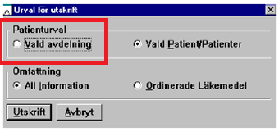 | Utskrifter för hela avdelningen presenteras. Avdelning är redan vald.  - Vid utskrift av en hel avdelning behöver man inte markera alla patienterna på hela avdelningen.  - Vald avdelning ska vara markerad.  - All information eller Ordinerade Läkemedel ska vara markerad.  - Klicka på Utskrift och listorna skrivs ut.
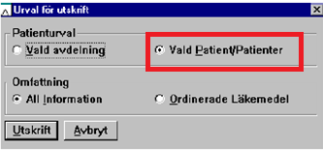 | Utskrift för en specifik patient presenteras.  - Vald Patient/Patienter ska vara markerad.  - All information eller Ordinerade Läkemedel ska vara markerad.  - Klicka på Utskrift och listorna skrivs ut.

Utskrift av Ordinerade Läkemedel
- På utskriften Ordinerade Läkemedel visas information från NCS-Ordinationslista två dagar bakåt från tidpunkten när kopieringen gjordes.
- Ordinationerna som visas på utskriften är giltiga ordinationer vid kopieringen.
- Ordinationer som är tillfälligt utsatta med kontroll visas.
- Följande ordinationer från Ordinationslistan visas inte på utskriften från minibackupen.
- Ordinationer som är tillfälligt eller permanent utsatta innan kopieringstidpunkt.
- Premedicinering och ordinationer med relativ händelse som inte är verkställda.
- Nya eller förändrade ordinationer efter kopieringstidpunkt.

Bilden nedan visar första sidan på utskriften av Ordinerade Läkemedel från minibackupen.

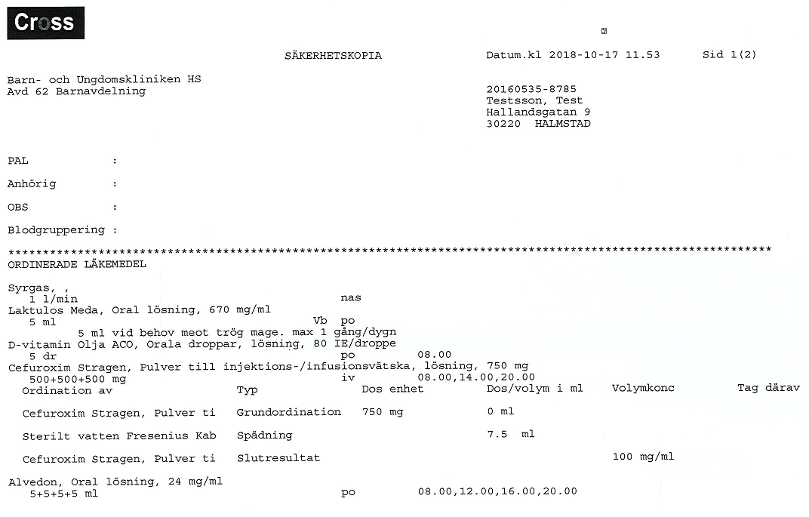
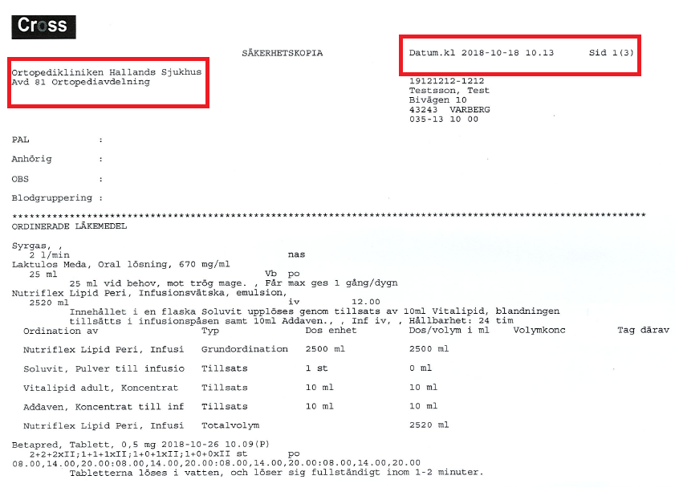 | - Uppe i vänstra hörnet visas avdelning och klinik.  - I högra hörnet visas datum, klockslag och sidnumrering.
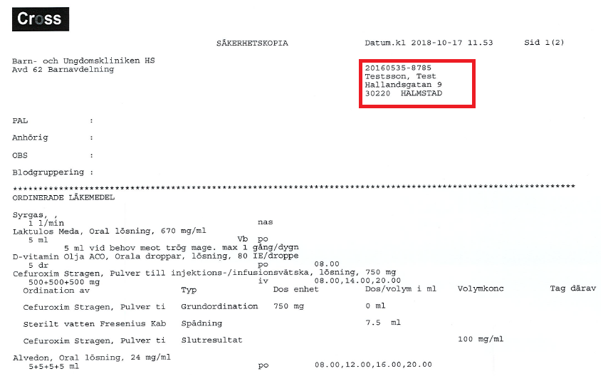 | - Här visas patientens personnummer, namn och adress.  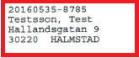
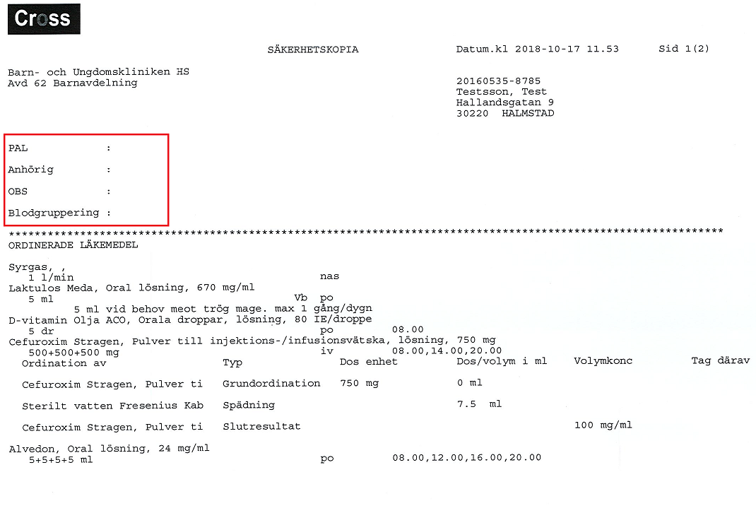 | - PAL, Anhörig, OBS och Blodgruppering fälten är inte ifyllda p g a att informationen inte finns i NCS.
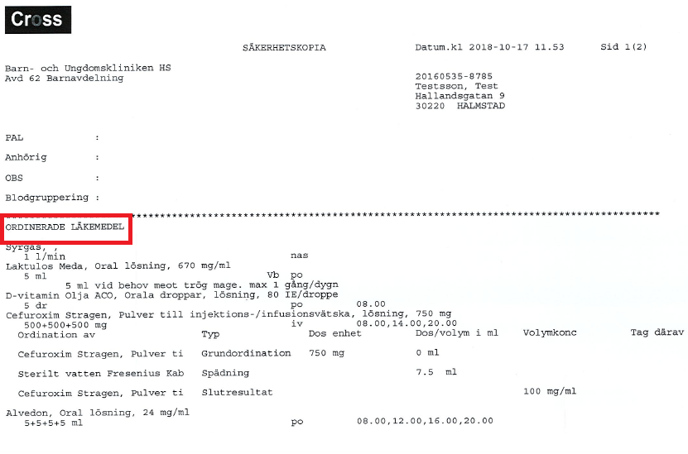 | - Under ordinerade läkemedel visas kopierade ordinationer från NCS-Ordinationslista. Nedan visas exempel på vad som presenteras på utskriften av ordinerade läkemedel.
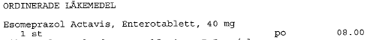 | Ordinationstyp stående presenteras t ex  - Ordinerat läkemedel: Esomeprazol Actavis  - Form: Enterotabletter  - Styrka: 40 mg  - Dosering: 1 st  - Administreringstyp: po  - Tidpunkt: kl 08.00
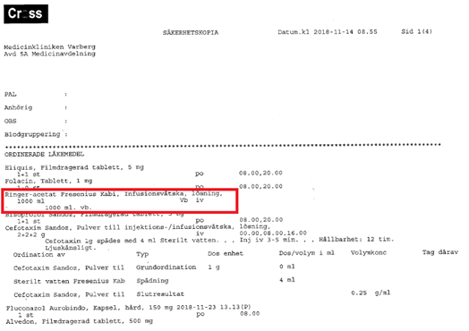 | Ordinerat läkemedel infusionsvätska presenteras t ex  - Ordinerat läkemedel: Ringer-acetat Fresenius Kabi, infusionsvätska  - Form: lösning  - Dosering: 1000 ml är understruket med blått  - Administreringstyp: iv  - Tidpunkt: vb
Ordinationstyp intervall presenteras t ex
- Ordinerat läkemedel: Alendronat Mylan Veckotablett
- Form: tablett
- Styrka: 70 mg
- Dosering: 1st/7dag
- Administreringstyp: po
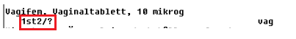 | OBS! Ordinationstyp Intervall finns som Vecka, Dag, Timme och Minut. Är intervall ordinerat som Vecka visas det som ett ? (i utskrift visas endast aktuella ordinationer och två dygn bakåt).  - Ordinerat läkemedel: Vagifem  - Form: Vaginaltablett  - Styrka: 10 µg  - Dosering: 1 st varannan vecka  - Administreringstyp: Vag
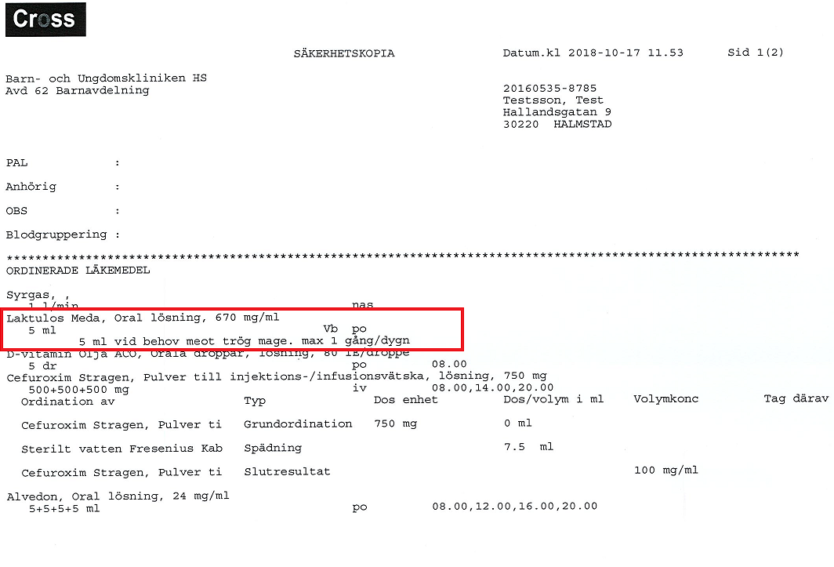 | Ordinationstyp Vid behov med Instruktion presenteras t ex  - Ordinerat läkemedel: Laktulos Media  - Form: Oral lösning  - Styrka: 670mg/ml  - Dosering: 5ml understruket med blått  - Administreringstyp: po  - Tidpunkt: Vb  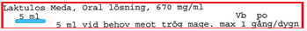  - Om det finns information i Instruktion, i NCS, visas det t ex 5ml vid behov mot trög mage. Max 1gång/dygn.
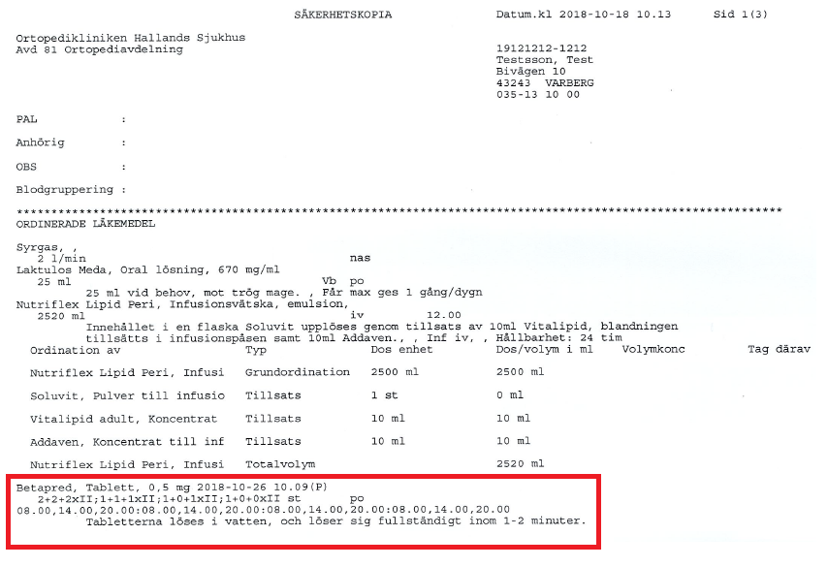 | Ordinationstyp schema presenteras t ex  - Ordinerat läkemedel: Betapred  - Form: tablett  - Styrka: 0,5mg  2018-10-26 (P): (P) betyder att det är permanent utsatt från det datumet  - Dosering 2+2+2xII är då 2+2+2 under 2 dagar o s v  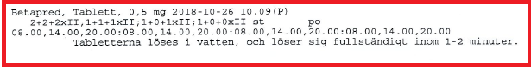  - Administreringstyp: po  - Tidpunkterna är  2+2+2xII ska tas kl 8:00, 14:00 och 20:00 i 2 dagar  1+1+1xII ska tas kl 8:00, 14:00 och 20:00 i 2 dagar  1+0+1xII ska tas kl 8:00, 14:00 och 20:00 i 2 dagar  1+0+0xII ska tas kl 8:00, 14:00 och 20:00 i 2 dagar  - Om det finns information i Instruktion, i NCS, visas det t ex Tabletterna löses i vatten, och löser sig fullständigt inom 1-2 minuter.
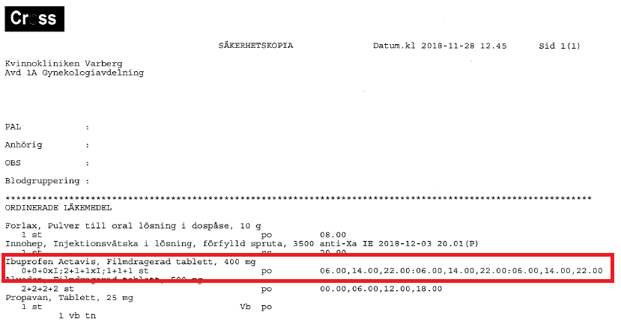 | Ordinationstyp schema som övergår till stående ordination presenteras t ex  - Ordinerat läkemedel: Ibuprofen Actavis  - Form: Tablett  - Styrka: 400mg  - Dosering: 0+0+0xI; 2+1+1xI; 1+1+1 st  0+0+0xI är då 0+0+0 under 1 dag  2+1+1xI är då 2+1+1 under 1 dag  1+1+1 fortsätter som stående då det inte finns under hur många dagar som det ska vara  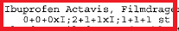  - Administreringstyp: po  - Tidpunkt: 06.00, 14.00, 22.00 o s v
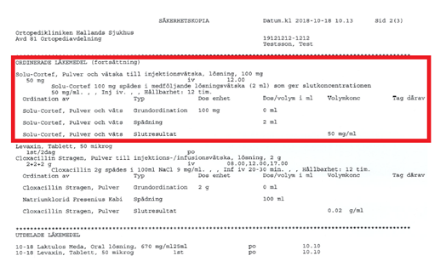 | Ordinerat läkemedel med spädning/tillsats presenteras t ex  - Ordinerat läkemedel: Solu-Cortef, Pulver och vätska till injektionsvätska  - Form: lösning  - Styrka: 100 mg  - till injektionsvätska, lösning 100 mg  - Dosering: 50 mg understruket med blått  - Administreringstyp: iv  - Tidpunkt: 12  - Därefter visas Instruktion:  Soul-Cortef 100mg spädes i följande lösningsvätska 2ml som ger slutkoncentrationen 50mg/ml.,, Inj iv.,, Hållbarhet:12tim.  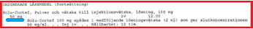  - Sista delen i ordinationen visar Beredning: Ordination av, Typ, Dos enhet, Dos/volym i ml, Volymkonc, Tag därav  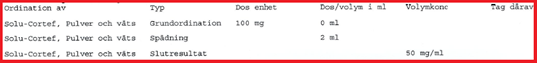
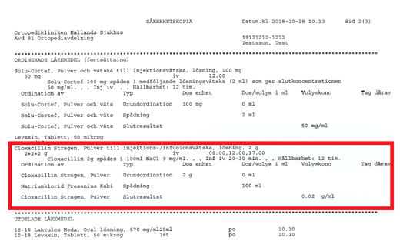 | Ordinerat läkemedel med spädning/tillsats presenteras t ex  - Ordinerat läkemedel: Cloxacillin Stragen, Pulver till injektions-/infusionsvätska  - Form: lösning  - Styrka: 2g  - Dosering: 2+2+2g understruken med blått  - Administreringstyp: iv  - Tidpunkt: 08.00, 12.00, 17.00  - Därefter visas Instruktion: Cloxacillin spädes i 100ml NaCl 9mg/ml.,, Inf iv 20-30 min., Hållbarhet:12 tim.
 | - Sista delen i ordinationen visar Beredning: Ordination av, Typ, Dos enhet, Dos/volym i ml, Volymkonc, Tag därav
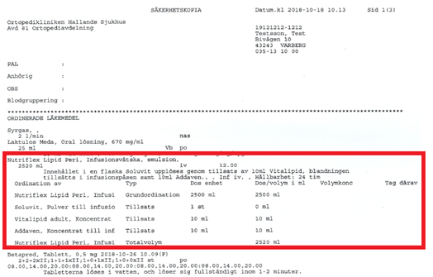 | Ordinationstyp parenteral med spädning/tillsats presenteras t ex  - Ordinerat läkemedel: Nutriflex Lipid Peri, Infusionsvätska  - Form: emulsion  - Styrka: Är inte angivet  - Dosering: 2520ml  - Administreringstyp: iv  - Tidpunkt: 12.00  - Därefter visas Instruktion: Innehållet i en flaska Soluvit upplöses genom tillsats av 10ml Vitalipi, blandningen tillsätts i infusionspåsen samt 10ml Addeven.,, Inf iv,, Hållbarhet: 24 tim.  - Sista delen i ordinationen visar Beredning: Ordination av, Typ, Dos enhet, Dos/volym i ml, Volumkonc, Tag därav  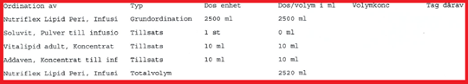
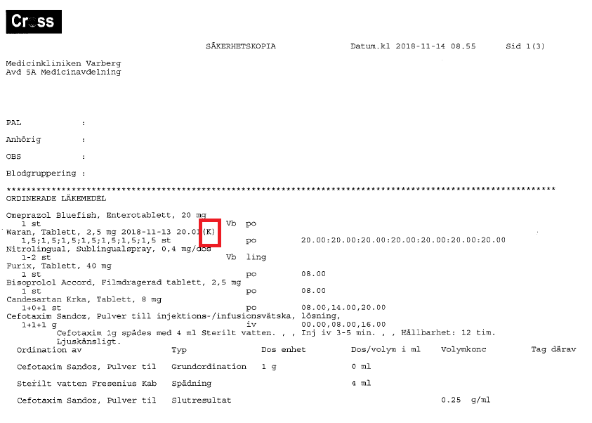 | Kontrollutsatt ordination presenteras t ex  - En ordination som är kontrollutsatt visas med

Utskrift av All information
- På utskriften All information visas kopierad information från NCS-Ordinationslista när kopieringen gjordes och två dagar bakåt. För mer information vad som visas se stycket om utskrift Ordinerade Läkemedel.
- Registrerade utdelningar visas från kopiering och tre dagar bakåt. Registrerade utdelningar finns under rubriken Utdelade läkemedel.
- Pågående och utförda infusioner/transfusioner visas från kopiering och två dagar bakåt. Finns under rubriken Infusioner/Transfusioner.
- Rapportvärden visas från tidpunkten när kopieringen gjordes och två dagar bakåt. Finns under rubriken Rapportvärden.
Nedan visas exempel på vad som presenteras på utskriften av All information.
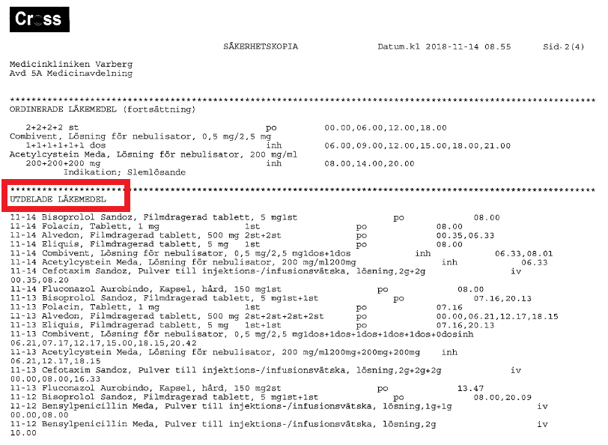 | - Efter Ordinerade läkemedel visas registrerade utdelade läkemedel under rubriken Utdelade läkemedel.
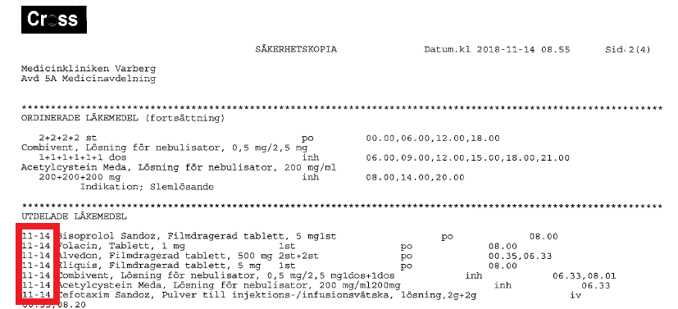 | Vad som visas under Utdelade läkemedel:  - Visar datum, månad och dag, för registrerat administrerat läkemedel  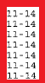
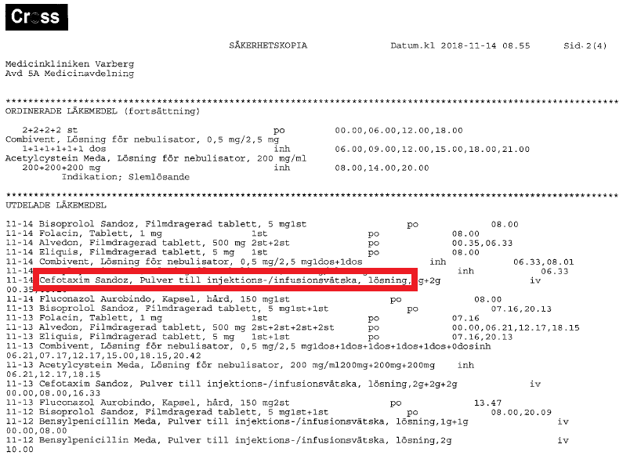 | - Visar administrerat läkemedel innehållande form och styrka med tillhörande tillsatser om det finns, t ex Cefotaxim Sandoz, Pulver till injektions-/infusionsvätska, lösning
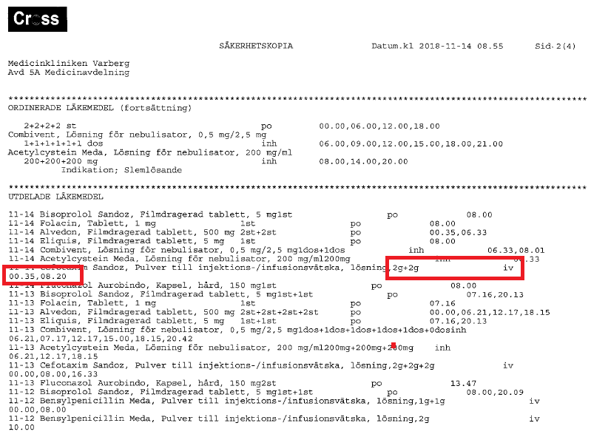 | - Visar registrerad administrerad dos och administreringstyp  - Tidpunkt för registrerad administrering visas här 00.35 och 08.20
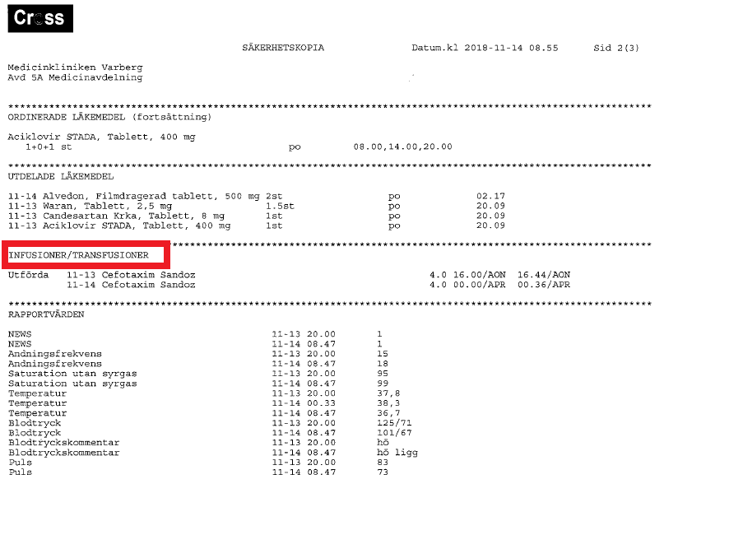 | - Under rubriken Infusioner/Transfusioner visas pågående och utförda läkemedel
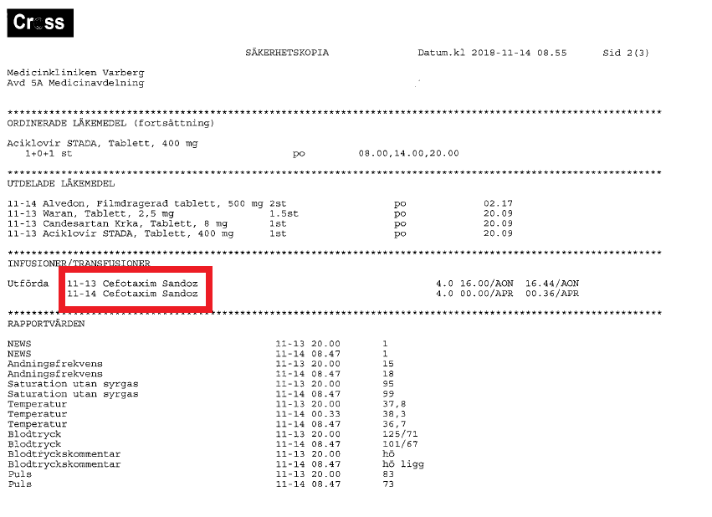 | Vad som visas under Infusioner/Transfusioner  - Datum och läkemedelsnamn visas
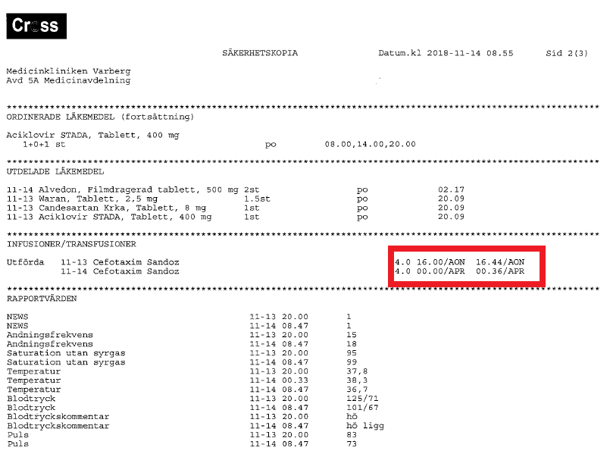 | - Rapporterad mängd är i exemplet 4.0  - Stopp och starttid för infusion/transfusion visas  - De tre första bokstäverna i användarid visar vem som har registrerat start och stoppunkterna, t ex AON, APR  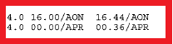
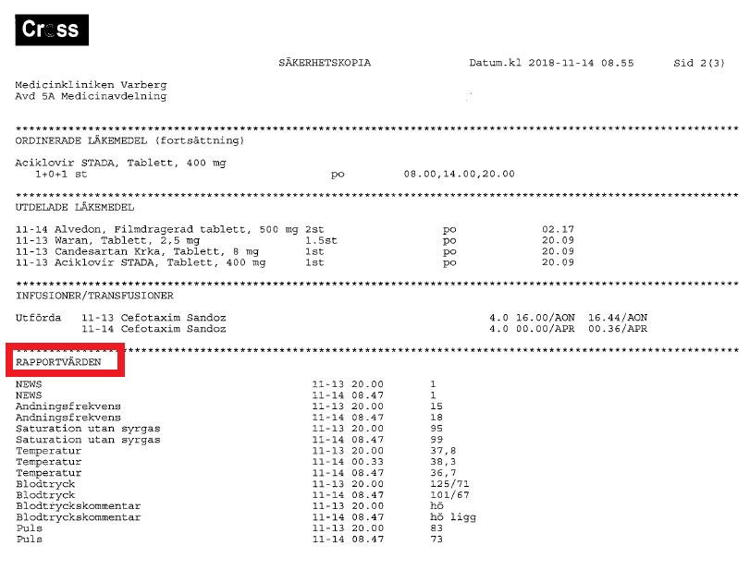 | - Under rubriken Rapportvärden visas registrerade mätvärden t ex NEWS, andningsfrekvens, saturation utan syrgas, temperatur, blodtryck, puls, m fl
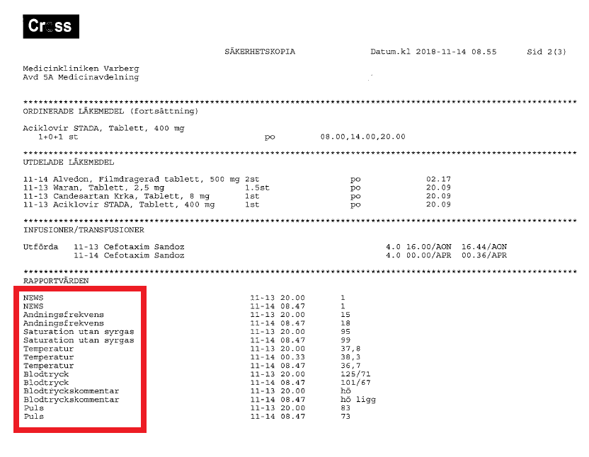 | 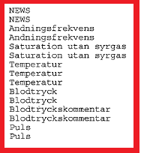
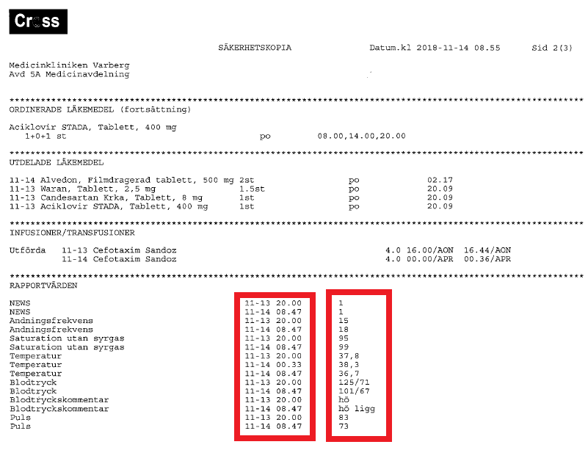 | - Datum och tidpunkt då mätvärdena registrerades visas  - Därefter visas registrerade mätvärden

Hjälp och support
Vid frågor, hjälp eller support gällande NCS Läkemedelsmodul:

IT Servicedesk nås via ärendehanteringssystemet som hittas på intra-/extranätet under Vård och Hälsa -> Vårdsystem -> IT-stöd i vården eller ring 61 900 (internt), alternativt. 010-4761900.
Supporten är öppen måndag-torsdag 7-17 samt fredag 7-16. Ärenden kan registreras när som helst.

Guider som behandlar NCS Läkemedelsmodul och Pascal hittas i VAS-hjälpen under fliken Läkemedel. VAS-hjälpen öppnas via knappen F1 när VAS är aktivt, alternativt vid klick på ? längst upp i höger hörn inne i VAS. VAS-hjälpen nås även via intra-/extranätet.

Hjälpfunktion finns även inne i NCS Läkemedelsmodul. Genom att klicka F1 inne i NCS Läkemedelsmodul nås hjälptext kring systemet. Olika information presenteras utifrån vilken dialog som är öppnad i systemet när anrop görs.

NCS Läkemedelsmoduls sida på intra-/extranätet ger mer information om hur användaren enklast går tillväga om ytterligare information eller stöd kring NCS Läkemedelsmodul önskas.

Planerat driftstopp ska förberedas enligt Rutin: VAS Driftstopp inklusive NCS på berörda enheter. Läs igenom rutinen för god kännedom om vad som gäller vid planerade driftstopp.

Vid akut driftstopp följ Rutin: VAS Driftstopp inklusive NCS. För akuta driftstopp finns fem Minibackuper utplacerade inom Region Halland för utskrift av aktuell ordinationslista. Dessa är placerade i Medimaten i Varberg och Halmstad, vårdavdelningen i Kungsbacka, Intensivvårdsavdelningen i Halmstad, samt Palliativa avdelningen i Falkenberg. Observera att dessa bara ska användas vid akuta driftstopp. Läs igenom rutinen för god kännedom om vad som gäller vid akuta driftstopp.

Uppdaterat från föregående version

Uppdaterats utan ändringar oktober 2023.

